GITHUB BIKING DUTCHAMN

En este documneto se detalla el uso de VisualStudioCode para crear BRANCH en el proyecto github BikingDutchman para el control de versiones.

* kv-branch-bkd
* br-branch-bkd

- Requisitos: clonar el repositorio del proyecto (link github en doc. lineamientos de la tesis-google drive, password : bdecuador2020)

Clone a repository
REFERENCIA: https://dont-be-afraid-to-commit.readthedocs.io/en/latest/git/commandlinegit.html

- Creacion de branch, en visual code.
* ir a git en menu (barra lateral izaquierda)
* click en … (barra lateral izaquierda header MENU)
* click en ‘checkout to’

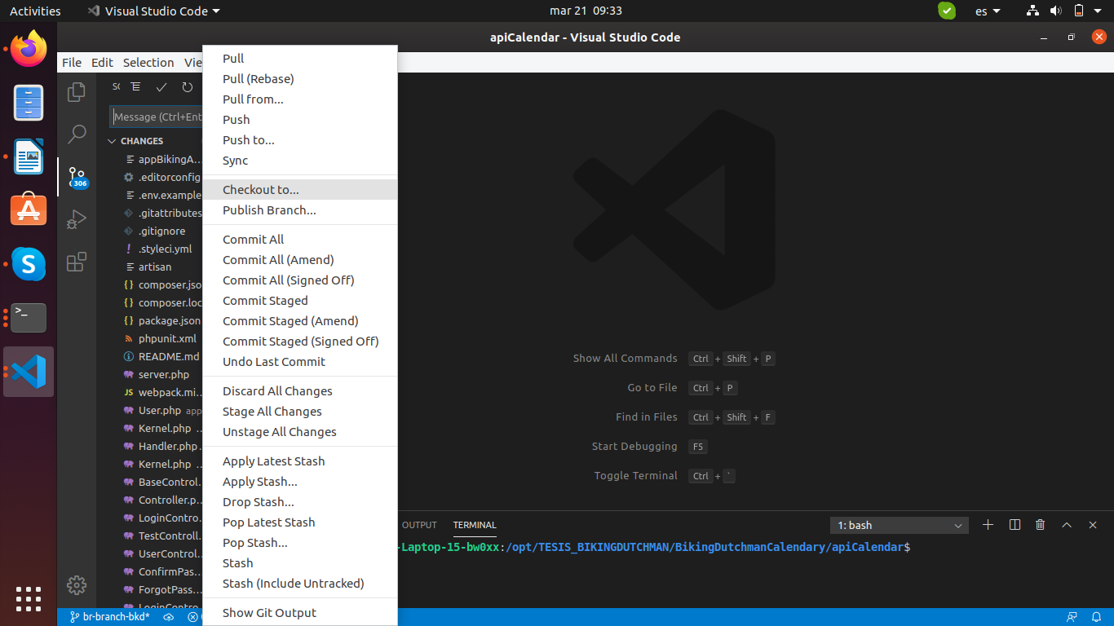
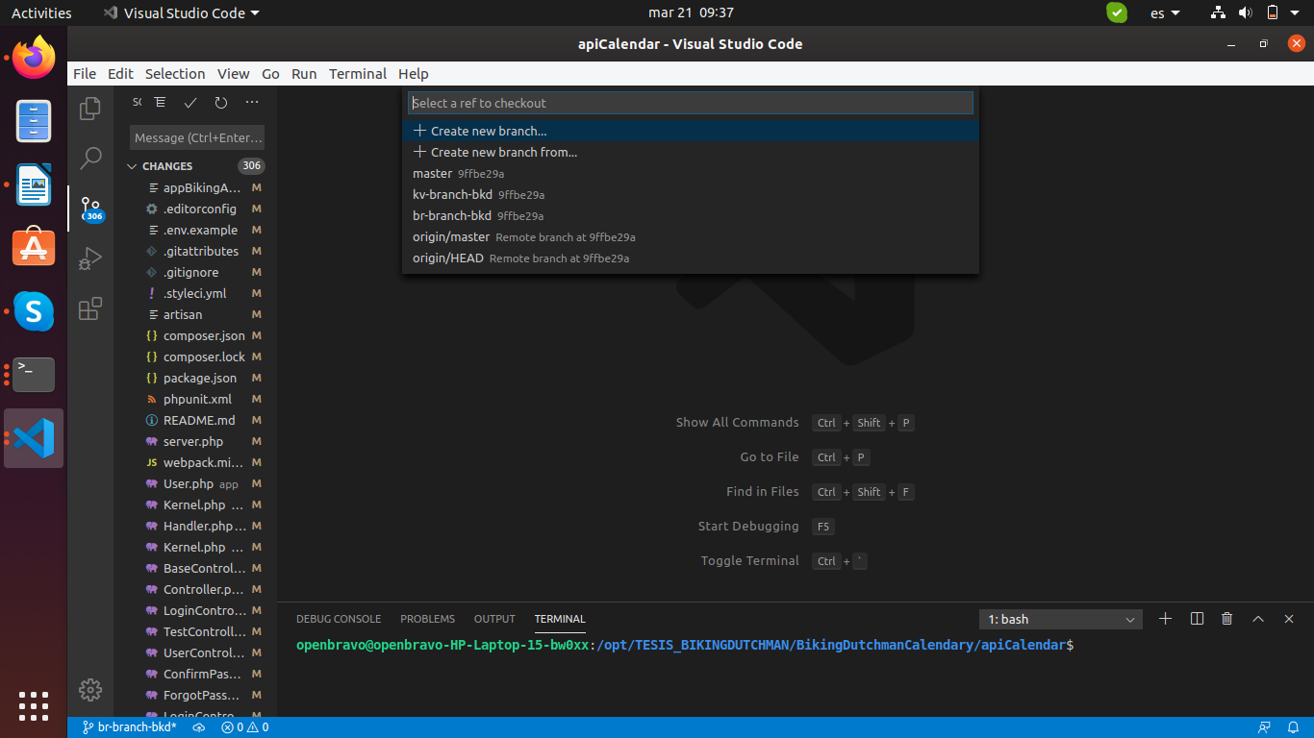

USO DE LAS RAMAS

Para utilizar la rama asignada, ir al mismo menu especificado en la parte principal.
- Checkout to
- selecionar la rama. A usar
- ahora puede hacer cambios en su rama.

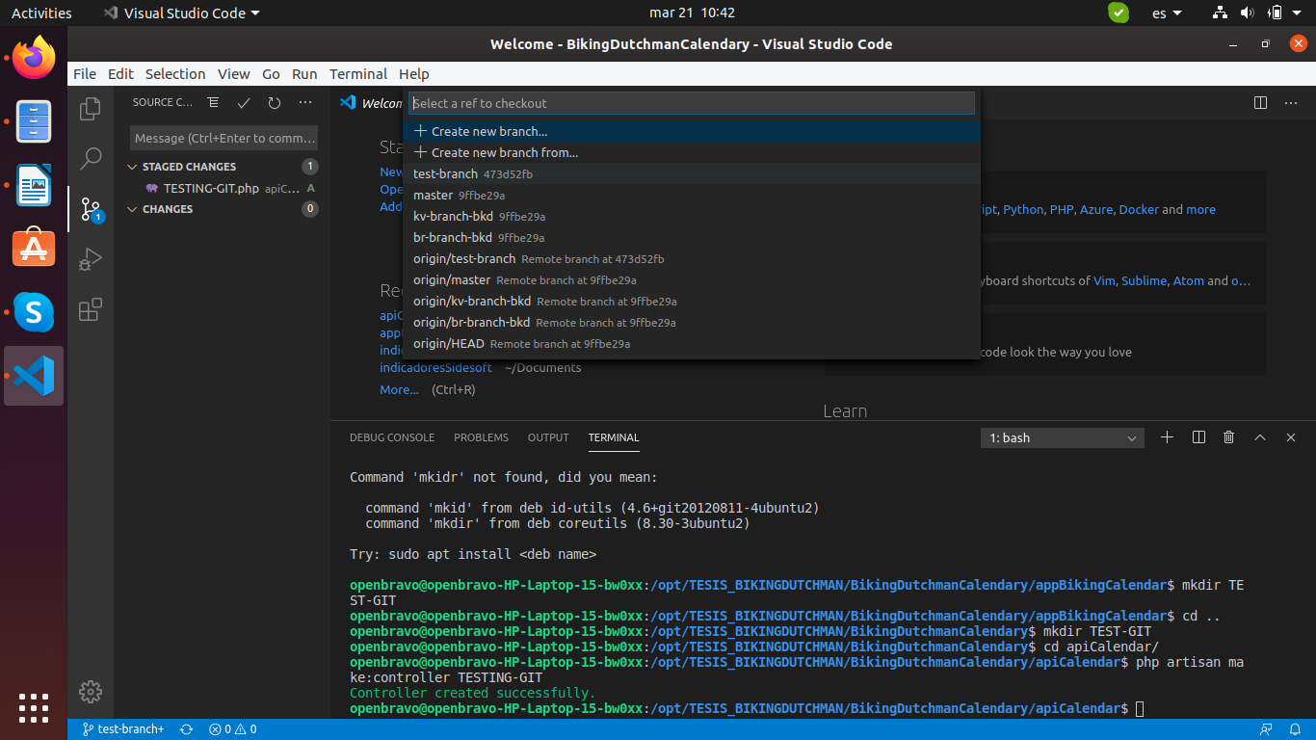
- Realizar el commit
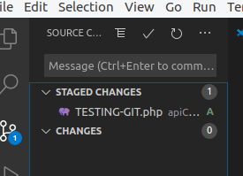
- Click
en (check o ingresar el “Message …”)
STAGED CHANGES
Son cambios en la rama ya ejecutados

CHANGES
cambios en el proyecto no versionados.

Al agregar cambios junto a CHANGES aparece el icono + , click y agregamos los cambios al commit creado (solo lo agregamos)

NOTA: TENER EN CUENTA LA RAMA EN LA Q SE TRABAJA, JAMAS PUSH NI COMMIT EN RAMA MASTER. (esto lo realizaremos en conjunto, “Reuniones de Versionamiento” )

PUSH
* Requerimiento (Tener cambios agregados al stategchanges y realizar el comit, despues de eso se vera solo la pestaña CHANGES hasta hacer nuevos cambios, ahora puede hacer el push)

- Mismo menu (push)
- Credenciales:
* Usuario: developworkskv
* Pass: bdecuador2020

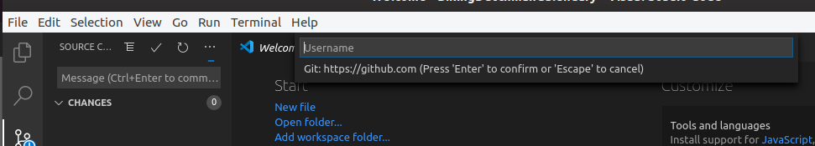
Ahora revisamos el github en la rama test-y veremos nuestros cambios realizados.

